Bayesian - Θεωρία λήψης αποφάσεων

Δεδομένα Έχεις 90% των ασθενών που αρρώστησαν έφαγα χαμπουργκερ, Η πιθανότητα να νοσήσει είναι μία στις 100000 περιπτώσεις, Θεωρώντας ότι το 50% του πληθυσμού τρώει χάμπουργκερ Ζητούμενα
Βρες την πιθανότητα ένας καταναλωτής χάμπουργκερ να εμφανίσει την νόσο

p(Ham|CJ) = 90%, P(CJ) = 1/100000 = 10^-5 P(Ham) = 50% p(CJ|Ham) = ?
Λύση
p(CJ|Ham) = p(Ham|CJ) * P(CJ) / P(Ham) = 0.9 * 10^-5 / 0.5 = 1.8* 10^-5

Δεδομένα Το 0.001% του γενικού πληθυσμού έχει μια σπάνια αρρώστια Εάν η εξέταση αίματος βγει θετική, τότε κατα 99% έχει την αρρώστια Εξέταση έχει σφάλμα 20% και μπορεί να είναι θετική αλλά ο ασθενής να είναι υγιής Ζητούμενα
Εάν το αποτέλεσμα της εξέτασης είναι θετικό, ποια η πιθανότητα ο ασθενής να έχει την αρρώστια P(B) = 0.001% p(A|B) = 99% p(A|B^C) = 20% p(B|A) = ?

p(B|A) = p(A|B) * P(B) / P(A) = p(A|B) * P(B) / (p(A|B)*P(B) + p(A|B^C) * P(B^C) )
= 0.9*0.00001 / (0.99*0.00001 + 0.2*0.99999) = 4.95*10-5

Δεδομένα Αμυγδαλές προκαλούν πυρετό στο 50% των περιπτώσεων Η πιθανότητα να έχει καποιος αμυγδαλες είναι 1/50000 Η πιθανότητα να έχει πυρετεό είναι 1/20 Ζητούμενα
Εάν κάποιος έχει πυρετό, ποια η πιθανότητα να έχει αμυγδαλες; P(C) = 1/50000 πιθανότητα να έχει αμυγδαλές P(F) = 1/20 η πιθανότητα να έχει πυρετό p(F|C) = 50% πιθανότητα καποιος που έχει αμυγδαλες να ανεβάσει πυρετό p(C|F) = ?

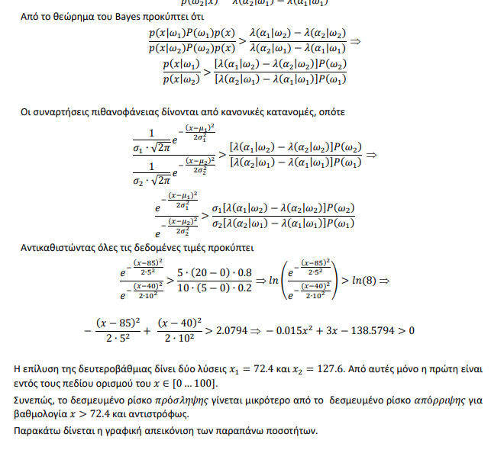
p(C|F) = p(F|C) * P(C) / P(F) = 0.5*1/50000 / 1/20 = 0.0002 = 0.02%

Ρίσκα 𝑃(𝜔1) = 𝑃(𝜅𝛼𝜆ό𝜍) = 0.2 και𝑃(𝜔2) = 𝑃(𝛼𝜈𝜀𝜋𝛼𝜌𝜅ή𝜍) = 0.8
Για την αξιολόγηση των υποψηφίων χρησιμοποιείται ένα τεστ με βαθμό 0 έως 100. Η πιθανοφάνεια της βαθμολογίας 𝑥 για τις δύο κλάσεις είναι 𝑝(𝑥|𝜔1) ~𝑁(𝜇1, 𝜎πάνω2,κατω1) = 𝑁(85, 5^2) 𝑝(𝑥|𝜔2) ~𝑁(𝜇2, 𝜎πάνω2,κατω2) = 𝛮(40, 10^2)
Να υπολογιστεί η βαθμολογία 𝑥 από την οποία και πάνω το δεσμευμένο ρίσκο 𝜋𝜌ό𝜎𝜆𝜂𝜓𝜂𝜍 γίνεται μικρότερο από το δεσμευμένο ρίσκο 𝛼𝜋ό𝜌𝜌𝜄𝜓𝜂𝜍. Αναζητούμε το 𝑥 για το οποίο ισχύει
𝑅(𝑎1|𝑥) < 𝑅(𝑎2|𝑥)

Συναρτήσεις διάκρισης, θα δώσει μ1,μ2,μ3 Σ1,Σ2,Σ3 και τις πιθανότητες.
ι)Να υπολογιστούν οιτ ρεις συναρτήσεις διάκρισης gi για το σημείο x, λύνει τα g και παίρνεις το μεγαλύτερο ιι)Εαν οι τρεις κλάσεις γίνουν ισοπίθανες σε ποια κλαση ανηκει, Παίρνεις την gi χωρίς το lnP και τα υπολογίζεις ιιι)Υπολόγισε τον λόγο P(c2)/P(c3) όταν το σημείο χ ισαπέχει από τις κλάσεις c2, c3, επειδή ισαπέχει g2=g3 Τα φέρνεις μπροστα lnP(c2) - lnP(c3) = … ln(P(c2)/P(c3)) = … P(c2)/P(c3) = e^…

Παράθυρα Parzen, Θα δώσει σημεία στο επίπεδο. ι) Θα δώσει σημείο χ με συντεταγμένες (,) και θέλει ταξινόμιση στο σημείο με παράθυρο h=2, Τα σημεία στο επίπεδο άρα d=2 σε περιοχή hxh=2x2 γύρω από το σημείο ελέγχου υπάρχουν k1=2 σημεία και k2=1 σημείο, και υπολογίζεις τα g1,g2 , g=k1/N1h^2P(ω1), το μεγαλύτερο ειναι η απάντηση. ιι) h=4 μεγάλωσε τα σημεία και λύσε g1,g2 ιιι) Υπολογίστε τα P(ω1) Ρ(ω2) ώστε το σημείο ελέγχου να έχει ίση πιθανότητα να ανήκει και στις δύο κλάσεις, παίρνεις g1=g2 και φτιάχνεις ως προς P(ω1) και έχεις και την σχέση P(ω1) = 1 – P(ω2)

Ομαδοποίηση, ι) Να ομαδοποιηθούν τα δεδομένα,
-Πας στο πιο κοντινό και γίνεται (4,5) για παράδειγμα και γίνεται 6
-Υπολογίζεις d(1,6), d(2,6), d(3,6)
-d(1,6) επιλέγεις από d(1,4) και d(1,5) και επιλέγεις το μικρότερο ή μεγαλύτερο = 10.63
-d(2,6) → d(2,4) και d(2,5) επιλέγεις το = 9.43
-d(3,6) → d(3,4) και d(3,5) και επιλέγεις το = 6.71
-Πας στο επόμενο κοντινό που είναι το 1,2 και γίνεται 7
-Υπολογίζεις d(3,7), d(6,7)
-d(3,7) → d(3,1) και d(3,2) = 5.10
-d(6,7) → d(6,1) και d(6,2) = 10.63 ή 9.43 = 10.63
-Πας στο επόμενο κοντινό 3,7 και γίνεται 8 -Πας στο επόμενο κοντινό 6,8 και γίνεται 9 -Για κάθε ένα από αυτά επιλέγεις το minimum ή το maximum αν θέλει πλήρης,

ιι) Δενδόγραμμα, άξονας Χ τα σημεία σου τα αρχικά, άξονα Υ το μέγιστο Υ που έχεις από τα σημεία, και ενωνεις σαν ορθοδγωνια τα σημεια που επελεξες πχ στον Χ 1 εως 2 και χτιζεις ορθογωνιο στον Υ απο 3.16 ιιι) επιλέγεις εύρος απο τα distances που εχεις για να εχεις μεσα 3 κλασεις ή οσες ζηταει

